微小分子团水促进人和动植物生长的魅力
世界医药卫生理事会荣誉医学专家 高级工程师 陆 江

我于1990年因患高血压而研究医学，发明了微小分子水瓶，处理成经核磁共振半幅宽检测值55.82赫兹的微小分子团水供饮用。产品经临床试用和医学专家鉴定后，上市15年来，大量患者饮用后不仅逆转至消除动脉粥样硬化，治愈冠心病、高（低）血压和糖尿病与前列腺增生及中风后遗症，并治愈高血脂和高黏血症，改善微循环，逐渐修复衰弱器官，祛除慢性咽喉炎、慢性气管炎、支气管炎、矽肺病、慢性胃炎、肠炎、慢性肾炎、肾衰、胆囊炎和湿疹皮炎等。高血压患者饮用2至5个月后，症状消除，停服药物，血压正常；冠心病患者饮用3～5个月逐渐减轻至消除心绞痛、房颤等各种症状，饮用1年左右心电图正常，经冠脉造影扫描无明显狭窄，表明冠心病痊愈；2型糖尿病患者饮用3-10个月，停服降糖药，血糖尿糖正常，糖尿病痊愈。（详见nnzk.com）
人类自古以来不知因细胞脱水而患种种细胞缺水怯病症，认识后对人的生命健康意义极大。其科学道理是微小分子团水富含4-6个水分子的小簇团，直径小于细胞膜上2 纳米的水通道，容易进入细胞，使细胞正常地新陈代谢，使动脉软化，胰岛等器官康复，而祛除糖脂病（三高四病）。15年来，消费者饮用后惊叹它的神奇效果。如新疆和田市71岁的王友于2010年3月7日来信说，他患高血压、冠心病、心律不齐，并患肠炎30多年，大便不成形，需戴尿不湿，裤子总不干净；饮此水三天后大便成形；现心脑血管病症状消失，无需吃药。又如江苏常州市祝文明于2013年8月30日来信说：“全家拿它当宝，把它当神一样。”他和妻子与岳母三人患肠胃病，原来吃药治不好，而饮用此水后都好了，89岁的岳母高血压也好了。再如甘肃省临桃县张玉萍于2014年4月27日来信说，她饮用后治愈了高血压和高血压性心脏病，儿子治愈慢性胆囊炎，儿媳治愈低血压，解决了全家三人的太问题。（详见：www.nnzk.com）
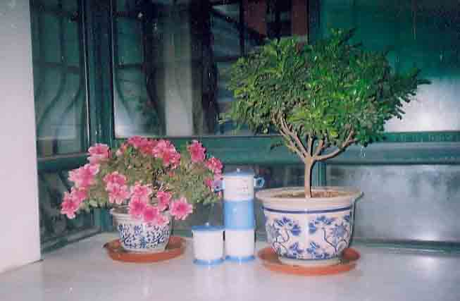
我国广西巴马长寿村水是天然小分子水，其核磁共振检测半幅宽为66赫兹，村民们血脂、血压、血糖都不高，活到百岁也不患心脑血管病，不生衰弱器官病。冰川水的水分子团簇较小，用核磁共振检测半幅宽63赫兹。中国科学院兰州冻土研究所曾用冰川水、自来水和黄河水做小麦发芽试验。结果用冰川水的小麦发芽率最高，用自来水次之，用黄河水的最差，株高只及用冰川水的一半。由于所有动植物细胞膜上水通道都是2纳米，说明微小分子团水可用于饲养动物或育种发芽和灌溉植物，因水中富含4-6个分子缔合的小簇团容易进入细胞滋养，可促进动植物生长或丰收。我认识两位博士后，有研究所和生产基地，用微小分子团水培育和浇灌珍贵植物辣木，成效丰硕。我有位天津用户傅壁新于2008年11月12日来信，反映前列腺炎好转至痊愈，爱人中风瘫痪后遗症好转可行走，还报告一件奇异的事：他每天用卓康产品剩余的微小分子团水浇窗台上的米兰和杜鹃花，花木异常茂盛。他寄来一张照片共赏。（详见nnzk.com）

微小分子团水可用于饲养家禽如肉鸡、蛋鸡和珍贵动物（如汗血宝马、熊猫、藏獒、东北虎），可促进增收和生长使壮，提高产蛋率和减少精子畸形率及提高繁殖率。
我从麦种发芽和花草茂盛受启发，在自家小孙子身上实践已得到验证。他出生时3800克，从出生起就喝此水，出牙早，长得好，免疫力强，10个月大比同龄孩子高一头。如妇女从怀孕起，婴儿从诞生起，都喝微小分子团水，会促进孩子生长发育，免疫力强。建议矮个夫妻考虑促进孩子长高优育的可能，普遍喝此水，我国将可提升人群的平均身高。
目前，很有价值的是，经15年实践表明，饮用微小分子团水之后，治愈冠心病、高（低）血压与糖尿病及前列腺增生和慢性肠胃炎、矽肺病、肾衰、中风瘫痪后遗症等因细胞脱水形成的衰弱器官细胞缺水性病症，提高免疫力，既节省巨额医药费，又延缓衰老，延长寿命。这是人类五千年来梦寐以求的成果，可少患心脑血管病，使人健康地长寿。（详见：www.nnzk.com）(咨询13768308380)

